**5197/2025/2 Záměr darovat nemovitosti**

**Město Náchod**

**Městský úřad Náchod**

Č.j. MUNAC 62706/2025/SM

PID: MUNAX015D08N

Náchod, 21.5.2025

Město Náchod zveřejňuje podle § 39 odst. 1. zákona č. 128/2000 Sb., o obcích (obecní zřízení), ve znění pozdějších předpisů, **z á m ě r daru pozemku** pozemková parcela č. 611/7 - *ostatní plocha, silnice* o výměře 2355 m2, pozemková parcela č. 611/10 - *ostatní plocha, silnice* o výměře 254 m2, pozemková parcela č. 643/10 - *ostatní plocha, silnice* o výměře 266 m2 a pozemková parcela č. 771/3 - *ostatní plocha, zeleň* o výměře 46 m2 v k.ú. Běloves a obci Náchod. *Pozemky jsou zapsány na listu vlastnictví č. 10001 u Katastrálního úřadu pro Královéhradecký kraj, Katastrální pracoviště Náchod.*

*K tomuto záměru je možné se vyjádřit do 5.6.2025.*

Jan Birke

starosta města Náchoda

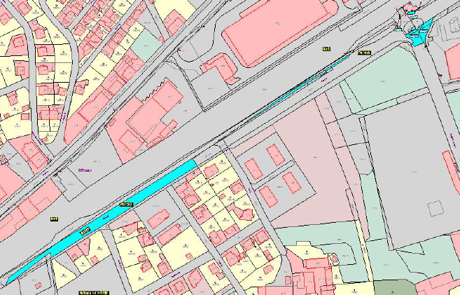

Vyvěšeno na úřední desce dne: 21.5.2025

Sejmuto z úřední desky dne: